ONLINEVAAZ
Takva, Haya ve Tesettür
16 Eylül 2022
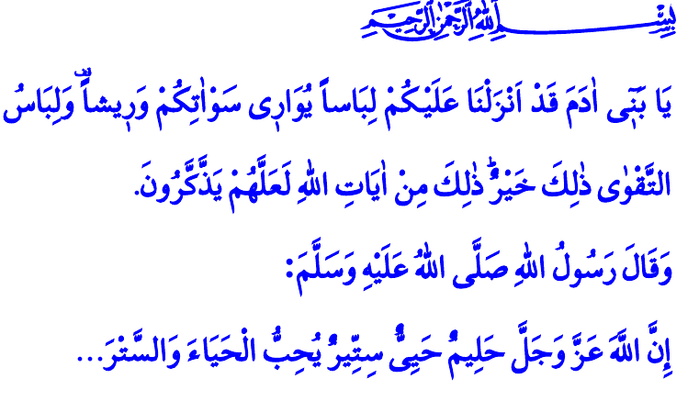
Muhterem Müslümanlar!
Allah Teâlâ, Kur’an-ı Kerim’de bizlere şöyle seslenir: “Ey Âdemoğulları! Size mahrem yerlerinizi örtecek giysi, süsleneceğiniz elbise indirdik.”
Bu ayet-i kerime, giyinme ihtiyacımızı karşılayan nimetleri bize Cenâb-ı Hakk’ın ihsan ettiğini ve O’na şükretmenin boynumuzun borcu olduğunu bildirir. Aynı zamanda giyinmenin bir güzellik ve zarafet gereği olduğuna işaret eder. Ayetin devamında ise şöyle buyrulur: “Takva elbisesi var ya, işte o daha hayırlıdır. Bunlar Allah’ın ayetlerindendir. Umulur ki düşünüp öğüt alırlar.”
Aziz Müminler!
Takva elbisesi; imandır, edeptir. Takva elbisesi, bedeni örten giysilerin nasıl bir anlam taşıdığını idrak etmektir. Takva elbisesi, örtünmenin hakiki gayesini keşfetmektir. Takva elbisesi, bedenine zarar verecek ve ruhunu incitecek her türlü hatadan uzak kalarak erdemli yaşama bilincidir. Örtünme Allah’ın bir ayeti olduğuna göre, bizim onun hikmetini düşünmemiz ve Rabbimizden öğüt almamız gerekir.
Rabbimiz, insanı eşsiz bir yapıda yaratmıştır. Fıtrat dediğimiz bu yapı, iyi, güzel ve faydalı olana yönelmeye hazırdır. Bedenin mahrem ve dokunulmaz olduğu, giyinmenin doğru ve güzel olduğu, doğuştan gelen fıtri bir kabuldür. İlk insan Hz. Âdem ve eşinin cennetteki hali bunun en büyük ispatıdır. Onlar, Allah’ın emrini unutup kendilerine yasaklanan ağaçtan yediklerinde edep yerleri açılmış, mahcubiyet ve telaş içinde cennet yapraklarıyla örtünmeye çalışmışlardı. Bu utancın sebebi ise, onların fıtratında bulunan hayâ duygusuydu.
Kıymetli Müslümanlar!
Hayâ, insanın çirkin bir şey yapmaktan çekinmesi, günah işlemekten utanmasıdır. Hayâ, İslam ahlâkının özüdür; hayâ ilk peygamberlik öğretilerinden beri insanlığa seslenen ahlâkî bir davettir. İslam’da örtünmenin en büyük hikmetlerinden biri, hem kullara hem de Allah’a karşı hayânın gereği olmasıdır. Bu yüzden Peygamber Efendimiz (s.a.s), “Allah halîmdir, hayâ sahibidir, kusurları örtendir. Hayâyı ve örtünmeyi sever.” buyurmuştur. Çünkü hayâ, Allah’ın her an bizimle olduğunu bilmek, O’nun karşısında mahcup olacağımız şeyler yapmamaktır. O halde, örtünmenin ilahi bir anlamı ve değeri vardır. Örtünme, insanın daima kendisini gören, işiten ve koruyan ilâhî kudreti unutmamasıdır. Örtünme, Allah’ın sevdiği, istediği, emrettiği bir davranış olduğu için değerlidir. Tesettür küçümsenemez, itibarsız bir tercih gibi gösterilemez. Çünkü tesettür Allah’ın rızasını kazanmanın bir vesilesidir.
Değerli Müminler!
Tesettür, Allah ve Resûlü’nün gösterdiği istikamette yaşamaya dair kararlılığın dışa yansımasıdır. Tesettür deyince, kadını ve erkeği ilgilendiren ortak bir kavramdan, yüce bir erdemden söz ediyoruz. Örtünmenin sadece kadını ilgilendirdiğini ve başörtüsünden ibaret olduğunu zannetmek ciddi bir yanılgıdır. Zira örtünme, insanla ilgili bir ilkedir ve sınırlara saygının ifadesidir. Elbette kadın ve erkeğin tesettür sınırlarında İslam’ın belirlediği farklılıklar vardır. Ancak unutmayalım ki, kadın ya da erkek her mümin, hayâ bilinciyle örtünür ve bu saygınlıkla toplum içinde değer kazanır. Zira İslam’a göre insan, sureti ve imajıyla değil, ruhu ve şuuruyla kıymetlidir. Güzelliği haram çizgisinin ötesinde değil, helal dairesinde aramalıdır.
Aziz Müslümanlar!
Kur’an-ı Kerim’de, “Mümin erkeklere söyle, gözlerini haramdan sakınsınlar ve iffetlerini korusunlar. Bu onlar için daha nezih bir davranıştır. Allah onların bütün yaptıklarından haberdardır.” buyrulur. Bir sonraki ayette ise “Mümin kadınlara da söyle, gözlerini haramdan sakınsınlar ve iffetlerini korusunlar. Kendiliğinden görünenler dışında ziynetlerini göstermesinler. Başörtülerini yakalarının üzerinden bağlasınlar.” buyrulmaktadır. Bu iki emrin peş peşe gelmesi, hayânın ve örtünmenin hem erkek hem de kadından beklendiğini gösterir. Her Müslüman kendi izzetini korumakla olduğu kadar, diğer insanların mahremiyetine saygı duymakla da yükümlüdür. Ne mutlu hür iradesiyle hayâ, hicap ve edeple yaşamayı seçenlere! Ne mutlu kulluk bilinciyle yaşayıp dünyada da ahirette de kazançlı çıkanlara!
Hutbemin sonunda Azerbaycan-Ermenistan sınırında vatanını müdafaa ederken şehit olan Azerbaycan ordusunun kahraman askerlerine Cenâb-ı Hak’tan rahmet, yaralılara acil şifalar diliyorum. Dost ve kardeş ülke Azerbaycan halkının başı sağ olsun.
Kaynaklar
A’râf, 7/26.
A’râf, 7/26.
A’râf, 7/19-23.
Nesâî, Gusül, 7.
Müslim, Birr, 34
Nûr, 24/30, 31.
Kaynak: Diyanet İşleri Başkanlığı

